Модуль ООП %username% (ПП21/2)

[variant_screenshot]



Клас може містити поля (з модифікаторами доступу), що зберігають деякі дані, та методи, що працюють з цими або іншими даними. Клас також може містити конструктори, які використовуються для створення екземплярів вищезгаданого класу з використанням певного патерну (задані поля або інший екземпляр класу).



Головна різниця між статичним та звичайним полем полягає у виділенні пам’яті, а саме: на рівні пам’яті для кожного статичного поля створюється ділянка, що є спільною для всіх екземплярів класу. При цьому пам’ять буде виділена навіть якщо жодного екземпляру не було створено. Так само працюють і статичні методи.



Загальний опис властивості:

[модифікатори] тип_властивості назва_властивості {

get { дії, що виконуються при отриманні значення властивості}

set { дії, що виконуються при заданні значення властивості}

}

У блокі get виконуються дії для отримання значення властивості. У цьому блоці за допомогою оператора return повертаємо деяке значення. У блоці set встановлюється значення властивості. У цьому блоці за допомогою параметра value ми можемо отримати значення, яке передано властивості. Блоки get і set ще називаються акссесорами або методами доступу до значення властивості, а також геттером і сеттером. Фактичто властивість грає роль посередника між зовнішнім кодом та змінною.

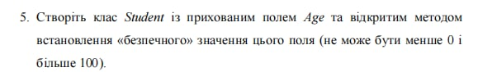

class Student

{

private int age;

public void setSafeAge()

{

Console.WriteLine("Enter the age:");

int enteredAge = Convert.ToInt32(Console.ReadLine());

if (enteredAge > 0 && enteredAge < 100)

{

age = enteredAge;

} else

{

Console.WriteLine("Please enter a safe age (0 < age < 100)");

}

}

}